~黑豹~

**學習單**

**組別**

**班級**

**姓名**

* **故事引導：**

數世紀前，非洲五大部落為爭奪一顆從天而降並富含汎合金的隕石而發動戰爭，其中一位武士攝入受汎合金影響的心形藥草，獲得強大能力成為首任黑豹並終結戰爭。他統一四大部落正式組建瓦干達王國，僅賈巴里部落遠居山林。數百年來，王國靠開採汎合金來發展先進技術，將瓦干達變成隱匿於世的第三世界以保護釩合金。

到了現今，剛繼承瓦干達王位的帝查拉得知有人在倫敦大英博物館裡偷走一件來自瓦干達的汎合金文物，並打算趁竊賊在交易文物時將他緝拿回國審判。於是帝查拉帶領人馬來到韓國釜山的一家地下賭場，並與竊賊交火，最終帝查拉換上奈米技術的最新黑豹戰甲抓回竊賊，而在審問時不慎又被同樣也具有繼承身分的齊爾蒙格就走，因此最後帝查拉無功而返。

而齊爾蒙格在救回竊賊後再將其殺害，並以其屍體作為見面禮，向瓦干達王國的人員宣布自己身為王族血脈的真實身份，以王族血脈向帝查拉提出挑戰來稱王。

本部片內許多的場景結合了與物理有關的的內容，如磁浮、共振放大現象和轉彎時具有向心力的內容，讓我們從電影中去探討生活中的物理有哪些有趣的現象吧！

* **影片段落：**

00:15:22-00:19:12（竊賊們搶劫古文物－共振放大）

00:48:40-00:53:47（竊賊在賭場交易後被黑豹追捕－轉彎具有向心力）

01:08:42-01:11:09（瓦干達介紹他們的高科技運輸工具－磁浮）

* **觀念剖析：**

1. 影片中，竊賊手輕輕地碰在玻璃上，結果導致玻璃破裂；接者又將手放在槌子上，結果讓除了內部含汎合金之外的雜質都清除，就像翻新了一般。若放在現代試問這是與甚麼原理相關呢？

ANS：每種物體都具有屬於自己本身的自然振動頻率，當外加頻率與物體相同時，就會讓物體本身產生共振放大的現象，而固體的震動承受程度隨材質不同，如果振動過於劇烈，導致「固體分離」就是所謂波裂，因此影片中最有可能的情況是他的武器手可以產生不同的振動頻率，當手與物體接觸時，振動頻率改變後在加強振福，增加釋放能量，導致玻璃承受不住而破裂(如底下影片)，而斧頭則是汎合金較為堅固，頻率也不同，因此其他材質才會先被震碎。

參考影片：<https://www.youtube.com/watch?v=0iHj_Gt2kmE> 【08:30~09:05】

1. 影片中追捕竊賊的橋段，原本遠端遙控的妹妹發現車子無法穿越過車陣，結果主角立刻拉住車子的一端，讓其翹起後，又用手括地面，直接讓車子向左轉繼續追竊賊，在此過程中，我們可以歸納那些轉彎需要的條件呢？

ANS：轉彎即為一種圓周運動，要能夠形成圓周運動的條件為：有切線方向的速度，且須有向心方向的合力。影片中原本車子是直直向前開，而主角立刻跳上車子將車子偏向一側後，用手括地面，此時手括地面產生的摩擦力與兩車輪在地面產生的摩擦力合力會在垂直車速方向，即為向心方向，即為向心合力的來源。

1. 在影片中瓦干在運輸上使用了「磁浮」的技巧，現在的科技中「磁浮」是怎麼產生的呢？有沒有實際上的應用呢？

ANS：真實的世界哩，磁浮的現象很常見，俗果你將兩塊磁鐵相同磁性處互相靠近，即可發現兩者具有抗力，就是一種簡單的磁浮現象(如右圖)，然而這種磁性無法控制，因此現階段最常使用的方法是「電磁鐵」，利用線圈與電流大小可以控制磁性位置與大小，將其安裝在鐵路上即可大幅減少與軌道之間的摩擦力（如下圖）。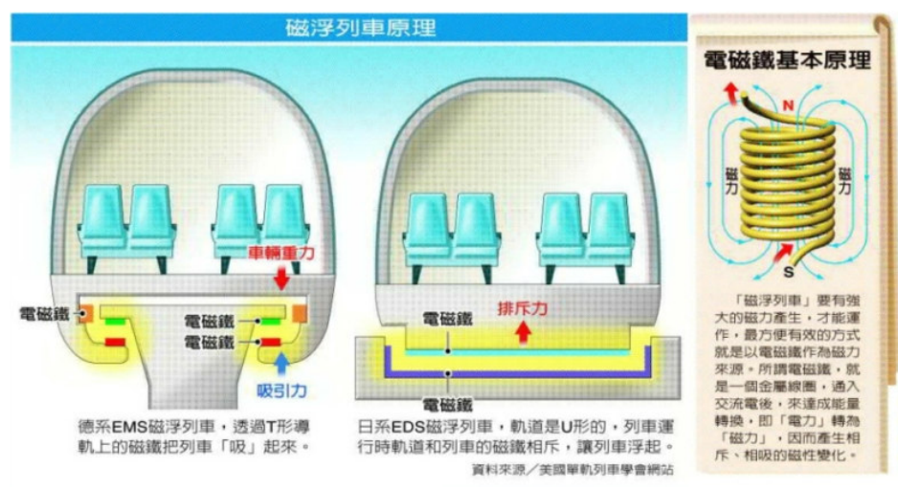

（資料來源：<http://phyteacher.blogspot.com/2007/03/blog-post.html>）

* 學習單（導演我最大）

1. 下圖表為台北盆地的地震觀測站所測得的數據，圖表中顯示各種不同週期地震波所釋放的能量大小，而根據國內的建築法規，針對臺北盆地，特別提升12層～16層樓高建築物的耐震設計標準。根據以上這個現象，下列何者錯誤？   
    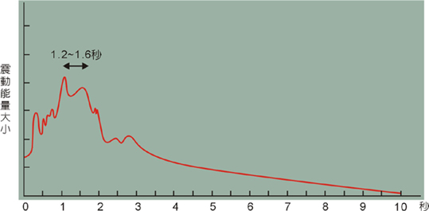  
   （資料來源: <http://www.ncree.org/safehome/ncr03/pc3_3.htm>）

(A)地震波為一種脈衝波，且為力學波。

(B)由圖可知，12層到16層樓高的建築物，其自然振動週期約為1.2～1.6秒

(C)此現象的原理為「共振」

(D)由此可知，振動頻率在1.2~1.6赫茲的台北盆地建築物，會特別提升耐震設計標準

答：(D)

【解析】：由圖可知，提升耐震設計標準的振動週期為1.2～1.6秒，若要換算成頻率，則需換為倒數，即0.63～0.83赫茲左右。

1. 當高速騎單車時，若要轉彎，需要怎麼做才能夠順利轉彎？為什麼？（單選）

(A)直接將龍頭轉向要轉彎的方向

(B)身體往要轉彎的方向傾斜

(C)直接將龍頭轉向要轉彎的另一個方向

(D)身體往要轉彎的另一個方向傾斜

答：(B)

【解析】：當身體往要轉彎的方向傾斜時，地面會給單車一個向心方向的合力，此時即可轉彎。

1. 如右圖所示，將兩個磁鐵置入玻璃管中，磁鐵甲與玻璃管底部接觸，磁鐵乙靜止漂浮在空中，不與玻璃管、磁鐵甲接觸。關於兩磁鐵的受力情形，下列何者正確？   
   (A)兩磁鐵所受合力均不為零  
   (B)兩磁鐵所受合力均為零  
   (C)磁鐵甲所受合力為零，磁鐵乙所受合力不為零，且合力方向向上  
   (D)磁鐵乙所受合力為零，磁鐵甲所受合力不為零，且合力方向向下  
   答：(B)  
   【解析】：根據牛頓第一運動定律，只要是靜止不動，皆為合力為零。
2. 日本、德國、中國大陸都有磁浮高速列車，其原理是運用磁力互相排斥或者互相吸引，使列車懸浮於軌道上，藉此降低在行進時列車所受到的某種力，請問最有可能應該是降低力？　  
   (A)列車與軌道之間的摩擦力  
   (B)列車與軌道之間的萬有引力  
   (C)列車所受的空氣阻力  
   (D)列車所受的空氣浮力  
   答：(A)

【解析】：大部分交通工具產生的摩擦力都來自地板，因此若可以飄起來，則沒有摩擦力。